Музичко образование – слушање музика

,,Танц на малите лебеди“

Задача:

Копирај ја посочената адреса и пресликај ја на youtube и уживај додека ја слушаш музиката. https://www.youtube.com/watch?v=OIfudUp6y_E

Музиката што ќе ја слушаш е дел од балетот ,,Лебедово езеро“, од најпознатиот руски композитор Петар Илич Чајковски.

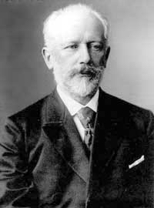
Петар Илич Чајковски

Музичко образование - Ликовно изразување по слушана музика

По слушање на музиката (,,Танц на малите лебеди“), обиди се ликовно да ги изразиш своите впечатоци од слушаната музика. Ликовната творба прати ја на твојот одделенски наставник.

